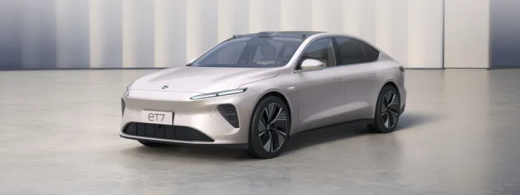1、蔚来ET7

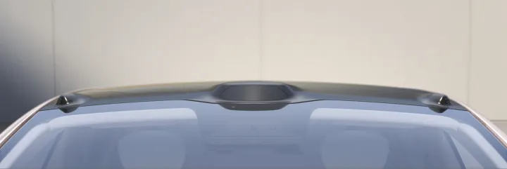左侧及右侧均为摄像头，中间部位则布置了一个激光雷达。

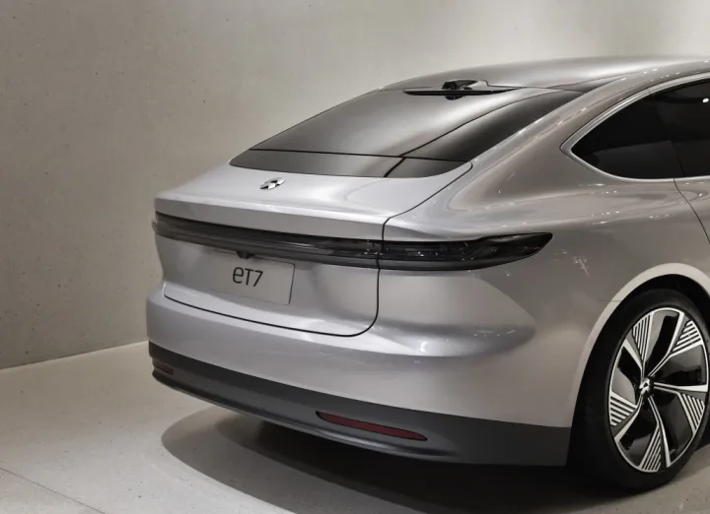在车顶靠近后玻璃的区域还布置了一个后向摄像头

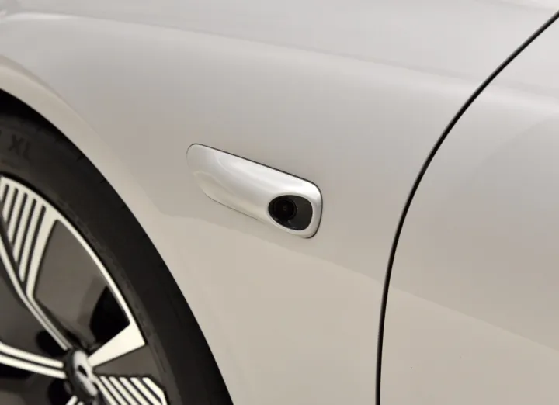在两边翼子板也各增加了一个摄像头

2、小鹏P7

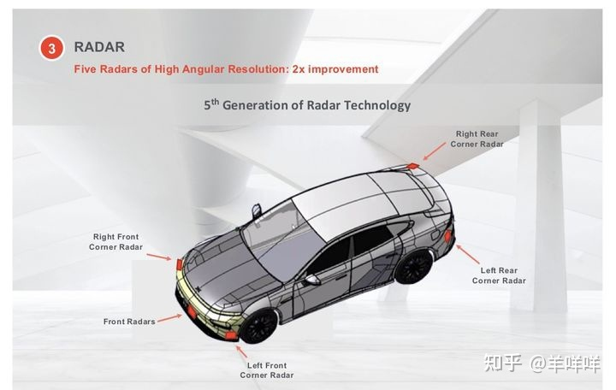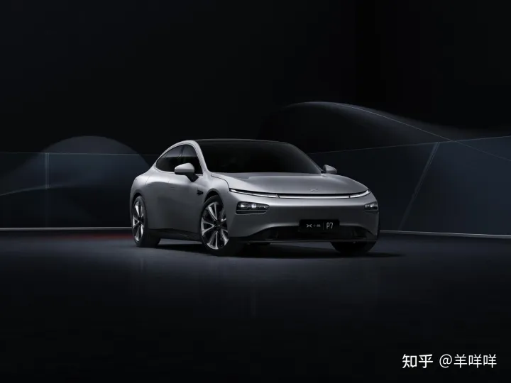小鹏P7 配备了13个摄像头（前三目、4颗ADAS摄像头、4颗泊车360环视摄像头、1颗车内人脸识别摄像头、1颗行车记录仪摄像头）、5颗毫米波雷达、12颗超声波雷达、双频高精度GPS，还支持高精度地图定位以及V2X技术。

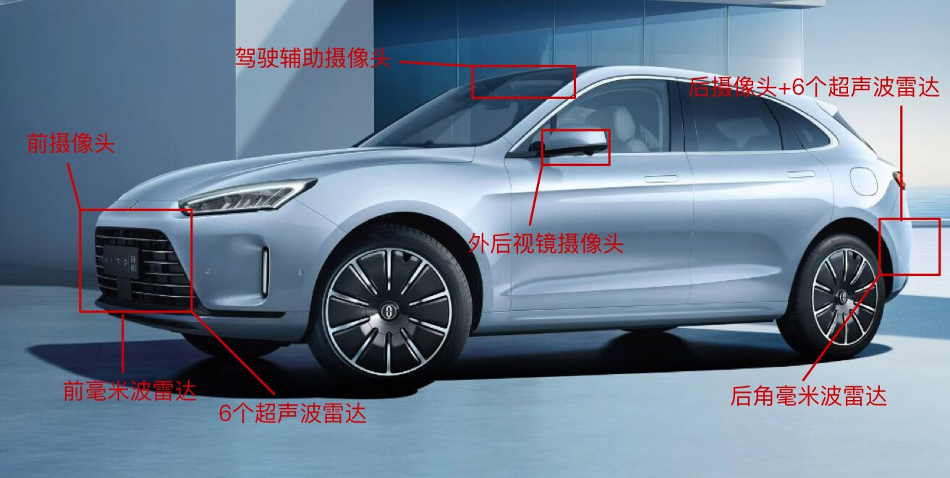3、问界M5

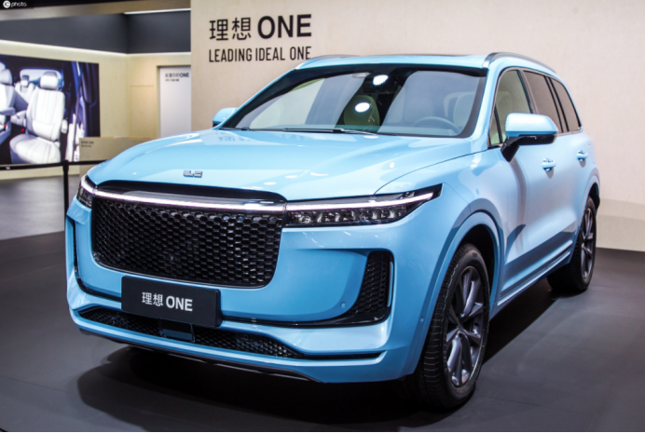4、理想one

温度传感器

毫米波雷达

广角摄像头

侧视摄像头

前视摄像头

超声波雷达

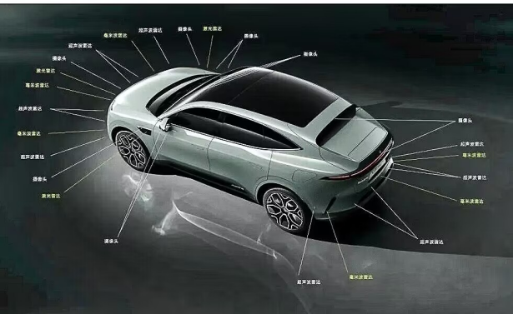5、阿维塔11

3颗96线半固态激光雷达，在翼子板两侧和以及车牌上方，覆盖范围300°。

6颗毫米波雷达，车头车尾各分布3个，中远距离覆盖范围360°。

12颗超声波雷达覆盖前后保险杆。

13颗高清摄像头，分别安装在车辆的正前方、左右两侧、左右后视镜前后方、车顶前后方和车尾最后方，覆盖范围360°